ВВЕДЕНИЕ
В процессе полёта экипажи коммерческих реактивных самолётов получают дозу атмосферного излучения, практически полностью образованного галактическими лучами и солнечно-протонными штормами [1,2].
В 60-й публикации ICRP, Международная комиссия по радиационной защите рекомендовала, чтобы воздействие космического излучения считалось частью профессионального облучения при эксплуатации коммерческих реактивных самолетов и при космических полетах [3]. Поэтому проблематика дозиметрического контроля экипажа является актуальной в текущее время.
В 132-й публикации МКРЗ рекомендует авиационной отрасли использовать верифицированные компьютерные программы для индивидуального мониторинга облучения космического происхождения [1].
Целью работы является рассмотрение существующих численных методов вычисления полученной экипажем дозы от космического излучения в процессе полёта.
Для достижения поставленной цели необходимо решить следующие задачи:
    - Рассмотреть образование атмосферного ионизирующего излучения космического происхождения.
    - Изучить состав дозы, получаемой экипажем в процессе полёта.
    - Проанализировать специализированные программы для расчёта дозы от космического излучения.
    - Выполнить моделирование получаемых доз при перелётах, для которых есть измеренные приборами результаты.

ГЛАВА 1 ОПИСАНИЕ АТМОСФЕРНОГО ИЗЛУЧЕНИЯ

Космическое излучение

В начале ХХ века Виктор Гесс совершил серию полетов на воздушном шаре, во время которых он измерил уровни ионизирующего излучения на высотах до 5 км над поверхностью земли. Он обнаружил повышение фонового излучения на большой высоте, которое в дальнейшем было объяснено существованием космических лучей [2].
В основном под космическими лучами подразумевают поток высокоэнергетических частиц, образованных вне солнечной системы (галактические космические лучи) или в процессе солнечных вспышек (солнечно-протонные штормы) [1,2,4].
Приблизительно 98% и 2% частиц ГКЛ составляют ядра атомов и электроны соответственно. Среди ядерной компоненты приблизительно 85–90% являются протонами, 9–14% – ядра гелия и 1% более тяжёлых ядер. Поскольку эти частицы имеют заряд, то под воздействием магнитного поля они изменяют свою траекторию [2,5].
Магнитосфера Земли уменьшает число низкоэнергетических частиц космического излучения достигающих атмосферы. Минимальная магнитная жёсткость, при которой космические лучи смогут достигнуть некоторой области, называется жёсткостью геомагнитной отсечки (geomagnetic cut-off rigidity), которая часто измеряется в ГВ. Жёсткость геомагнитной отсечки непостоянна в пространстве Земли (рисунок 1) и имеет свойство меняться со временем [2,4,5].
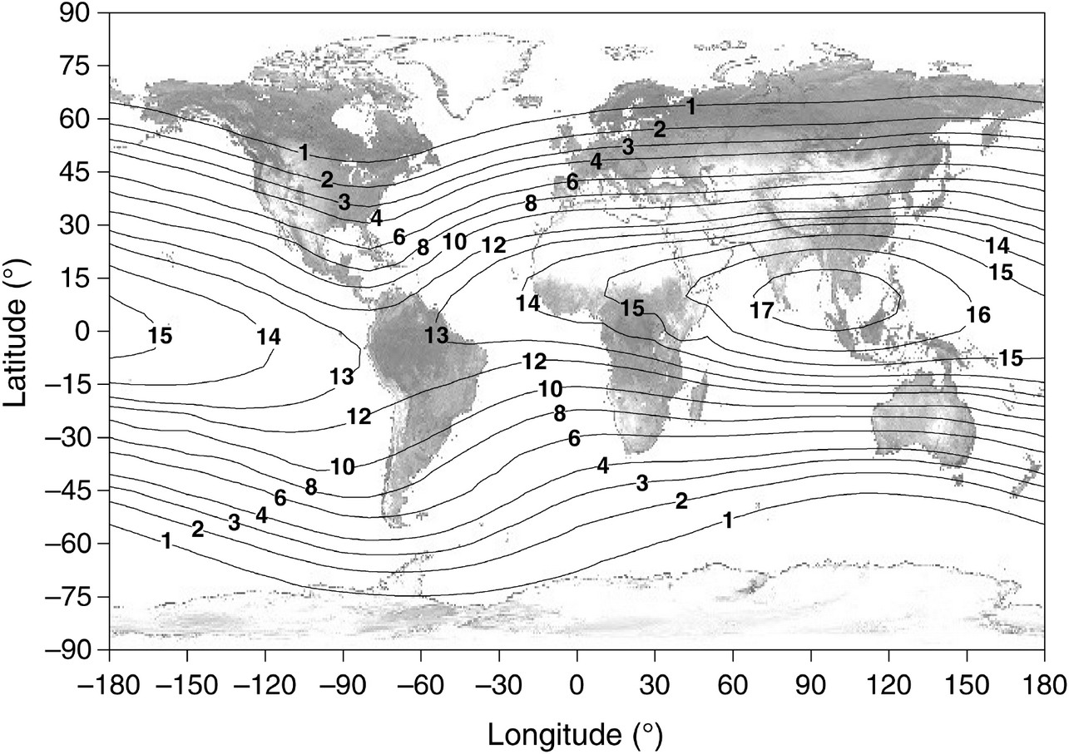
Рисунок 1: Карта жёсткости геомагнитной отсечки (в ГВ) в 1990 году на 20 км высоте [2]

Солнце также влияет на космические лучи. Существует обратная корреляция между солнечной активностью и интенсивностью космического излучения, попадающего на землю. Данный эффект называется солнечной модуляцией, и наиболее заметен при сравнении спектров космических лучей в момент солнечного минимума и максимума (рисунок 2) [2,4,5].
Помимо солнечной активности, на интенсивность космических частиц в атмосфере Земли влияют солнечно-протонные штормы и наличие эффекта Форбуша (Форбуш-понижения). К тому же стоит отметить косвенное влияние солнечного ветра на жёсткость геомагнитной отсечки [2,4,5].
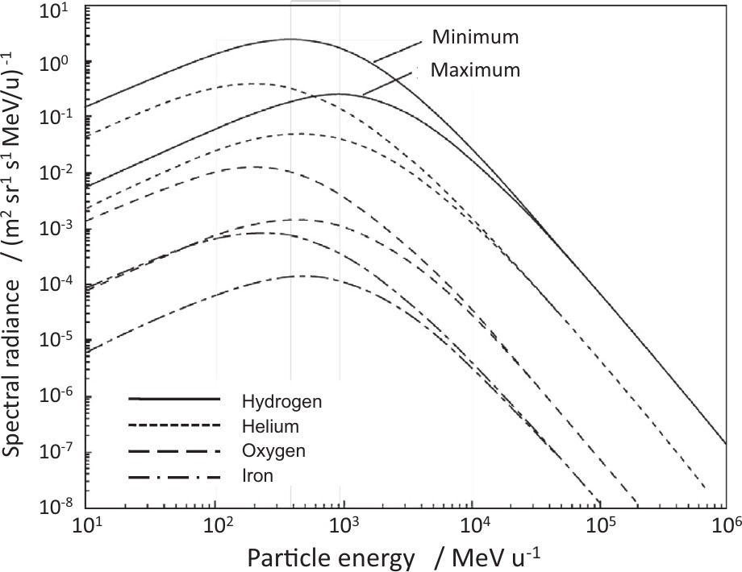
Рисунок 2: Спектр частиц полученных в различные этапы солнечного – солнечный минимум (1977) и солнечный максимум (1955) [5].

Атмосферное излучение

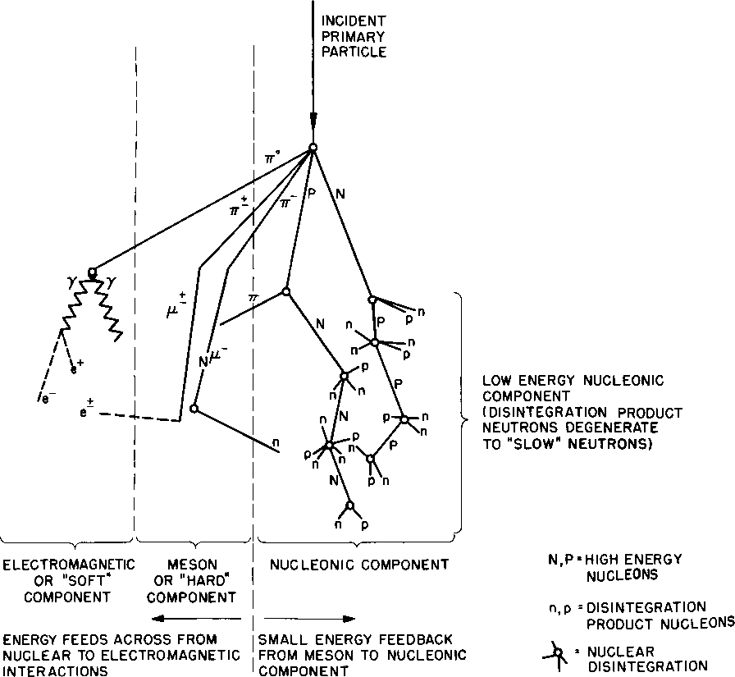
Взаимодействуя с атомами атмосферы, космические лучи в процессе ядерного каскада (рисунок 3) образуют вторичное излучение, спектр которого варьируется в зависимости от глубины в атмосфере. Для тех высот, на которых происходят коммерческие авиаперелёты, основной вклад в дозу экипажа вносят галактические космические лучи (ГКЛ), влияние солнечного излучения значительно меньше [1,2,4].
Рисунок 3: Схема ядерного каскада[7]

Во вторичное излучение входят: протоны, нейтроны, фотоны, электроны, фотоны, мюоны и пи-мезоны. При этом, каждому излучению соответствует свой энергетический спектр. На рисунках 4–9 представлены спектры, которые рассчитаны с помощью программы моделирования физики взаимодействия частиц методом Монте-Карло FLUKA.

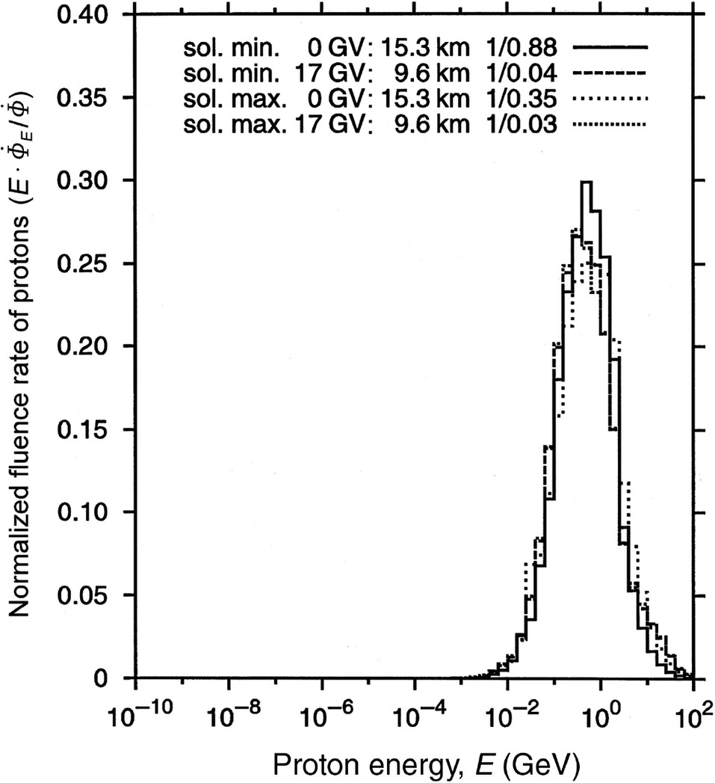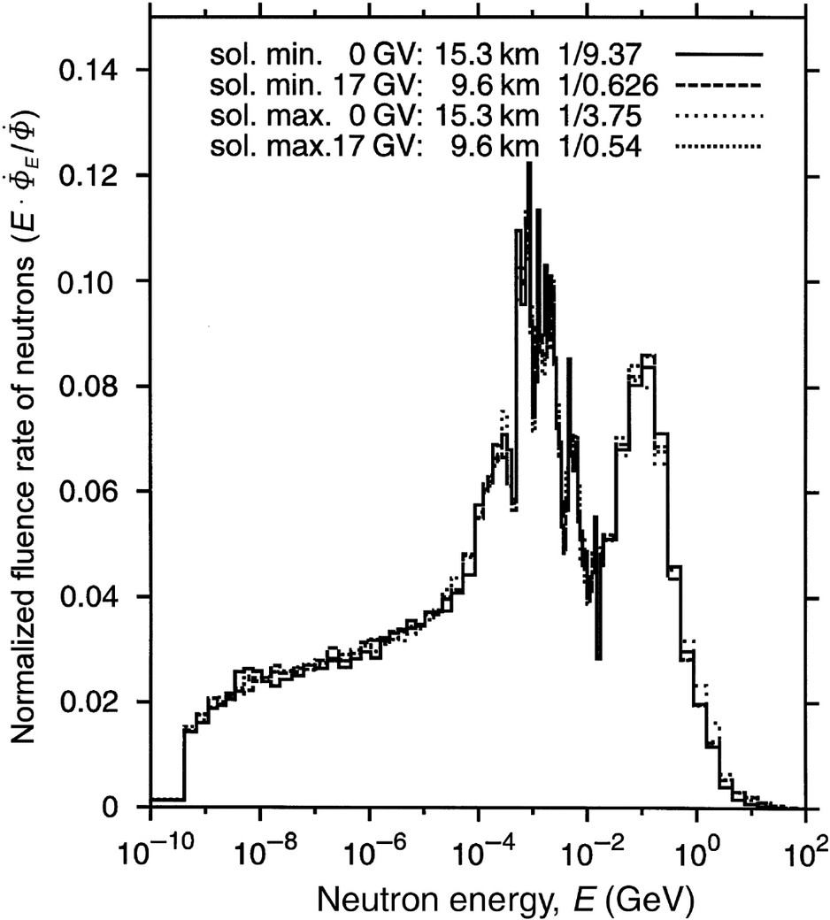

Рисунок 4: Смоделированный спектр протонов [2]
Рисунок 5: Смоделированный спектр нейтронов [2]

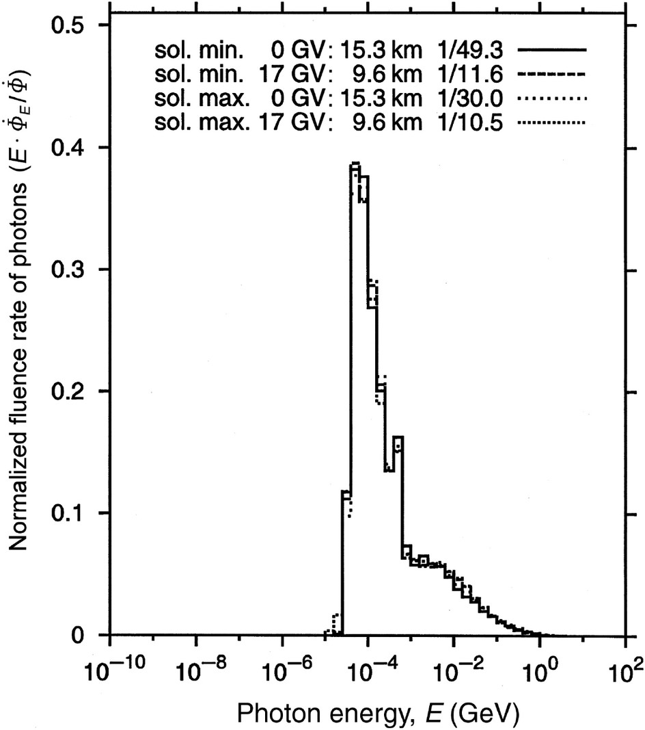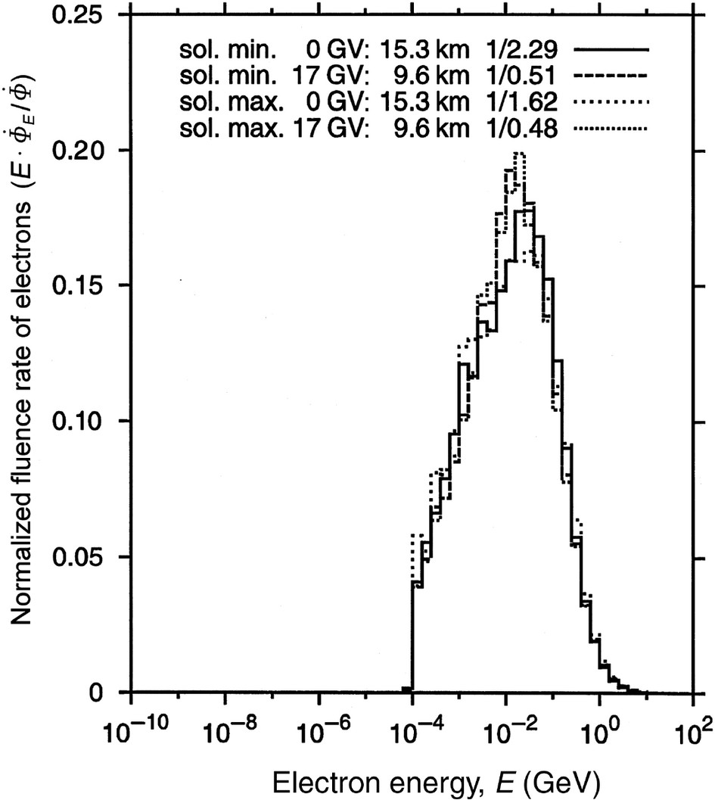

Рисунок 6: Смоделированный спектр фотонов [2]
Рисунок 7: Смоделированный спектр электронов [2]

Нейтральные пи-мезоны имеют чрезвычайно короткое время жизни и обычно распадаются на два гамма-кванта. Заряженные пионы имеют гораздо большее время жизни и часто могут взаимодействовать с атомами атмосферы вместо того, чтобы распадаться [4].
Распавшиеся заряженные пионы порождают мюонную компоненту и нейтрино, а нейтральные – фотонную, с последующим образованием электронно-фотонных каскадов. Распад мюонов сопровождается излучением соответствующих электронов и нейтрино [4].

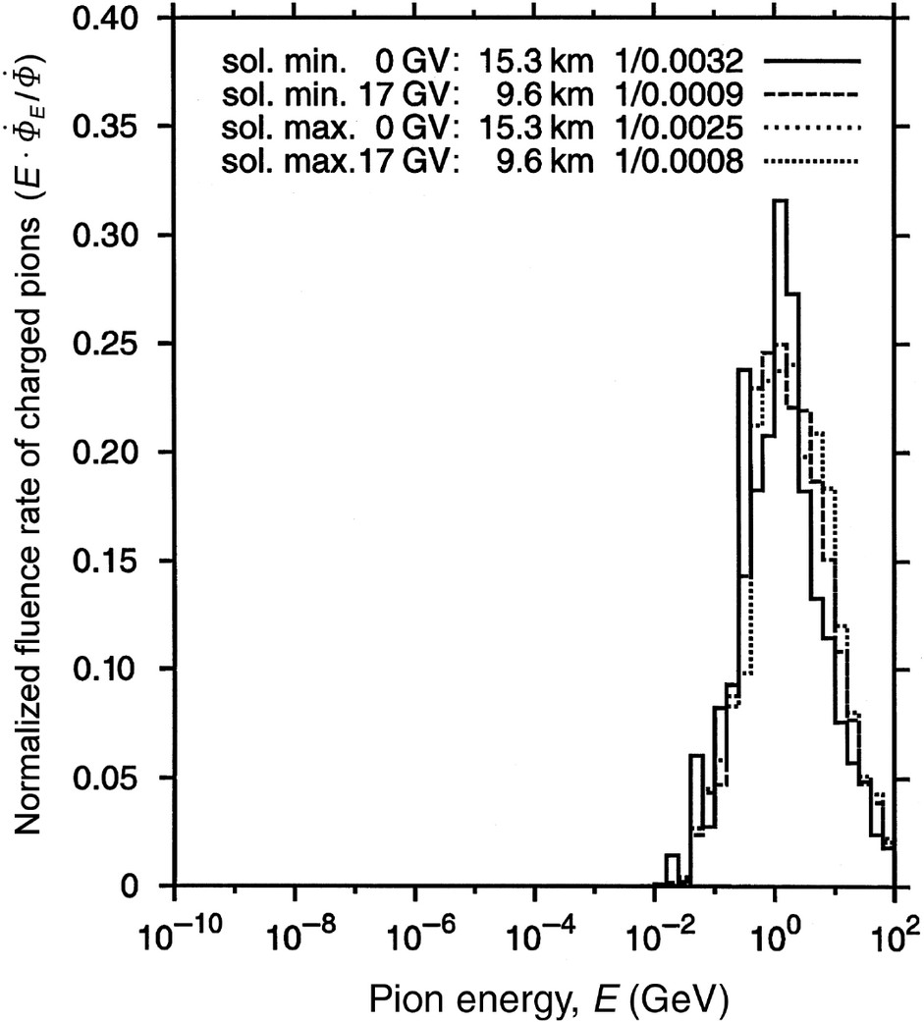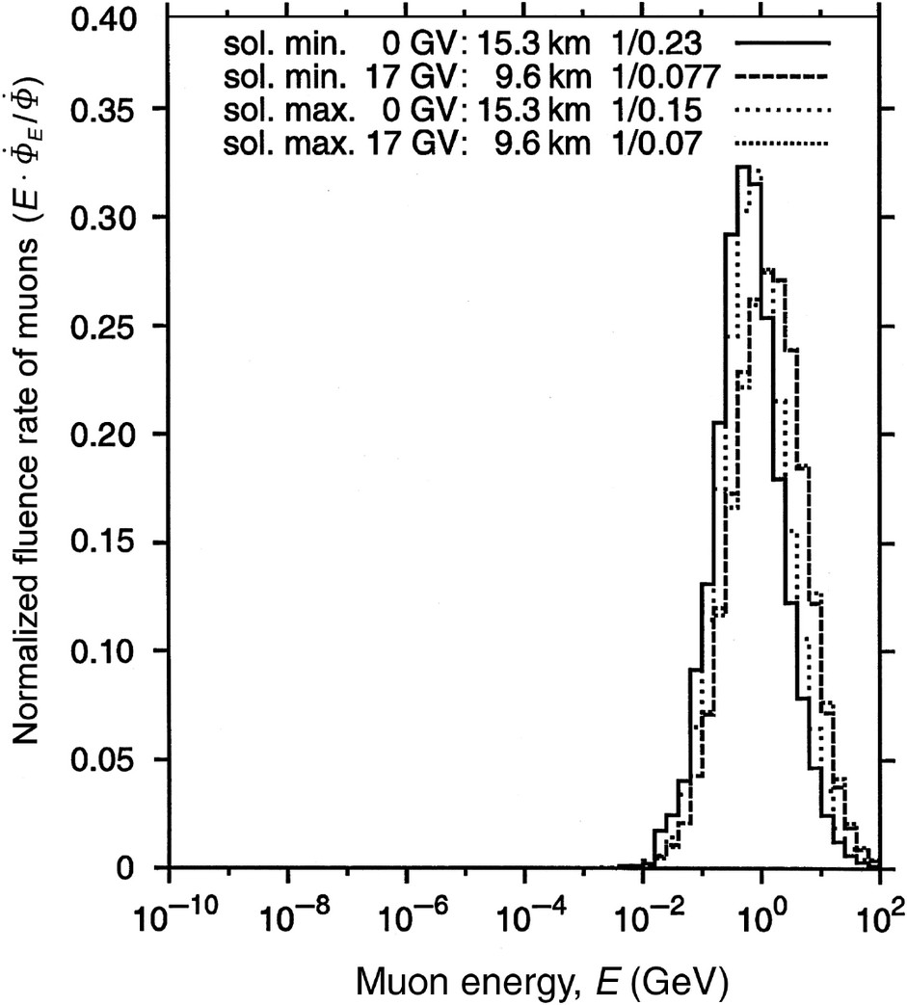

Рисунок 8: Смоделированный спектр пионов [2]
Рисунок 9: Смоделированный спектр мюонов [2]

С точки зрения величин амбиентной эквивалентной дозы и эффективной дозы, в радиационном поле на авиационных высотах доминируют нейтроны, электроны (позитроны), протоны, фотоны и мюоны. Примерная зависимость показана на рисунке 10 [1,2].
Основная часть нейтронов находится в энергетическом диапазоне от сотен кэВ до сотен МэВ, протонов – от нескольких десятков МэВ до нескольких единиц ГэВ, электронов и позитронов – от нескольких единиц до нескольких сотен МэВ и фотонов – до десятков МэВ [7].

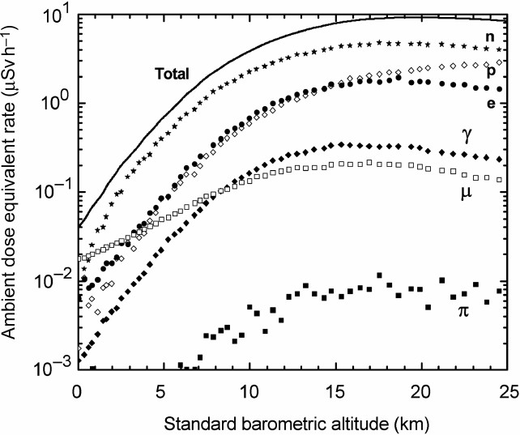
Рисунок 10: Зависимость мощности амбиентного эквивалента дозы от барометрической высоты (км), при жесткости геомагнитной отсечки равной 2 ГВ, для различных излучений в середине солнечного цикла, смоделированное программой FLUKA [2]
Вывод: основными источниками атмосферного излучения являются космические галактические лучи и солнечно-протонные штормы.
В процессе взаимодействия космического излучения с атмосферой образуется вторичное излучение. Атмосферное излучение имеет сложный состав, спектр компонент которого имеют широкие энергетические диапазоны, что следует учитывать при использовании измерительных приборов.
Спектр атмосферного излучения в основном зависит от:
- глубины атмосферы
- жесткости геомагнитной отсечки для данной локации
- солнечной модуляции
- наличия солнечно-протонного шторма и эффекта Форбуша

ГЛАВА 2 ИСПОЛЬЗОВАНИЕ КОМПЬЮТЕРНЫХ ПРОГРАММ ДЛЯ ОЦЕНКИ ДОЗЫ ОТ КОСМИЧЕСКОГО ИЗЛУЧЕНИЯ

Программы для расчётов дозы

Существуют ряд программ, задачей которых является расчёт дозы, получаемой экипажем от космического излучения в процессе полёта. Часть из них используют результаты симуляции атмосферного излучения методом Монте-Карло; другие используют аналитические программы моделирования переноса излучения в атмосфере, в то время как третьи основаны на моделях, построенных на результатах измерений [8].
К числу программ, которые используют результаты Монте-Карло симуляции относятся: AVIDOS, CARI-7, EPCARD, JISCARD EX, PANDOCA, PLANETOCOSMICS и QARM [8-10].
СARI-6 и FREE относятся к программам, в которых используются аналитическое нахождение спектра атмосферного излучения. А FDOScalc и PCAIRE являются представителями программ, модели облучения которых основаны на измеренных данных [8,9].
Из-за доступности и простоты использования программы CARI-7, на её примере будет рассмотрен один из способов расчёта дозы.

CARI-7

CARI (акроним от Civil Aeromedical Research Institute) – это ряд программ, разработанных институтом медицины в гражданской авиации (CAMI) федеральной авиационной администрации Соединенных Штатов Америки. Последняя версия этой компьютерной программы называется CARI-7. Её можно скачать с веб-сайта FAA [11]
Существуют два общедоступных выпуска CARI-7: -7 и -7A. Первый выпуск CARI-7 в 2014 году сопровождался пользовательскими отзывами, по которым было решено совершить разделение программы на две ветви, -7 и -7A. Для CAR-7A большинство опций остались включенными в качестве пользовательских вариантов, в то время как для CARI линейки -7 набор настроек был сокращен [9].
CARI-7 позволяет оценить эффективную дозу согласно 103-й публикации МКРЗ и амбиентный эквивалент дозы H*(10), полученные за перелёт, или их мощности в некоторой точке для высот не более 100 км [9].

CARI-7 использует базу данных, основанной на расчётах атмосферного излучения MCNPX версии 2.7.0, возникающего вследствие облучения Земли ГКЛ. Модель Земли представляла собою шар воды (1г/см³) радиусом 6371 км, покрытый атмосферой высотой 100 км. Атмосфера была разделена на 100 оболочек глубиной 1 км и изотропной плотностью каждая [9,10].
Моделирование прохождения излучения через атмосферу проводилось для частиц (наблюдаемых в космическом излучении) с диапазоном энергий от 1 МэВ до 1 ТэВ. Для всех ливней элементами, отслеживаемыми в MCNPX, были каоны, пионы, мюоны, фотоны, электроны, нейтрино, нейтроны, протоны, дейтроны, тритоны, гелионы, альфа-частицы и другие атомные ядра вплоть до железа. Показатели флюенса атмосферного излучения сохранялись для всех этих частиц, кроме каонов, нейтральных пионов и нейтрино [10].
Спектры частиц для каждой высоты преобразовывались в дозы с использованием наборов коэффициентов преобразования флюенса в дозу. Таким образом была получена база данных, которая используется для всех присутствующих моделей ГКЛ. Существующие в CARI-7А версий 4.1.3 и 4.2.0 модели модуляции ГКЛ [9,12]:
- ISO 15390:2004 с солнечной модуляцией основанной на числе Вольфа (относительное число солнечных пятен).
- ISO 15390:2004 с модуляцией гелиоцентрическим потенциалом – является единственной моделью в CARI-7 версии -7.
- Модель Badhwar-O'Neill 2011 года
- Модель Badhwar-O'Neill 2014 года
Программа учитывает влияние солнечной активности, а также геомагнитного поля на уровни галактического космического излучения, попадающего в атмосферу для выбранной пользователем даты. Облучение от солнечно-протонных штормов не учитывается программой напрямую, однако влияние геомагнитных бурь на жёсткость геомагнитной отсечки корректируются на основании данных Kp индексов [9,10,12,13].

Надёжность CARI-7

Программа соответствует требованиям соответствующих органов власти ряда стран. При этом, использование CARI-7 прямо прописано в соответствующих регулирующих или законодательных документов таких стран как: Великобритания [14], Швейцария [15], Финляндии [16].
В руководстве по авиационной медицине Международной организации гражданской авиации (ICAO) CARI характеризуется как «проверенная на практике» [17].

Также существует упоминание, датированное 07.02.2012, об использовании CARI-6 в оценке дозы облучения в странах ЕС: Бельгии, Чешской Республике, Дании, Ирландии, Италии, Литвы, Словении и Швеции и Нидерландах [18].
Одним из способов проверки программы CARI являлось сравнение её оценки дозы с результатами измерений или референтных значений. Примером такого сравнения может служить статья «CARI-7A: development and validation» от Copeland [19].
При сравнении результатов с тканеэквивалентным пропорциональным счётчиком «HAWK», отклонение CARI-7A находилось в диапазоне от -14% до
+34%, при среднем значении +5%. По заверению авторов измерений «HAWK», погрешность определения общей дозы составляет приблизительно 18% [20].
Модель FW-AD1 «HAWK», производства Far West Technology Inc., предназначена для измерения общей дозы смешанного излучения, наблюдаемых в космосе или коммерческих авиаперелётах. Прибор измеряет поглощённую и эквивалентную дозу, а также спектр линейной передачи энергии – два мультиканальных анализатора: 1024 каналов для диапазона 0–1024 кэВ/мм, 256 каналов 0–25.6 кэВ/мм [21].
Отклонение мощности амбиентного эквивалента дозы от референтных значений 84 доклада ICRU составило в среднем +5%, при диапазоне от -5% до
+14%. Следует отметить, что для двух вышеперечисленных сравнений использовалась модель ГКЛ Badhwar-O'Neill 2011 [19].
Вывод: на текущий момент существует множество компьютерных программ, созданных с целью оценки получаемой дозы от космического излучения. Точность оценки доз программой CARI-7 достаточна для соответствия требованиям к дозиметрическому контролю ряда стран.
Программа CARI-7 для оценки дозы использует базу данных образованного ГКЛ атмосферного излучения, полученной с помощью программы MCNPX версии 2.7.0. Для вычисления дозы, помимо датасета, используется информация, необходимая для модуляции ГКЛ, а именно: время вылета, траектория полёта, данные солнечной активности, эффекта Форбуша, геомагнитного порога отсечки и Kp-индексов.

ГЛАВА 3 ОЦЕНКА ПОЛУЧЕННОЙ ЭКИПАЖЕМ ДОЗЫ
Расчёт дозы, получаемой экипажем, проводился с помощью программы CARI-7 версии 4.1.3 выпуска -7.
Модельные опции были установлены по умолчанию.
Из-за отсутствия информации об траектории перелёта и часов вылета, вычисления дозы перелётов являются приблизительными.
В расчётах использовалось геодезическая аппроксимация траектории полёта (таблица 1). Профиль полёта создавался по информации, взятой из публичного источника [22], методом усреднения соответствующих перелётов. Следует отметить, что из-за сервисных ограничений, история треков полёта ограничивалась 7 днями от момента интернет доступа.
Таблица 1 – Используемые профили перелёта

Перелёт | Аэропорт вылета | Аэропорт назначения | Время полёта (мин) | Время набора  высоты (мин) | Время снижения (мин) | Маршутная высота (фут)
Вена – Минск | LOWW | UMMS | 91 | 15 | 29 | 36000
Минск – Вена | UMMS | LOWW | 91 | 15 | 29 | 36000
Минск – Санкт-Петербург | UMMS | ULLI | 64 | 17 | 20 | 32000
Санкт-Петербург – Минск | ULLI | UMMS | 64 | 17 | 20 | 32000
Мурманск – Санкт-Петербург | ULLI | ULMM | 86 | 15 | 23 | 36000
Санкт-Петербург – Мурманск | ULMM | ULLI | 86 | 15 | 23 | 36000
Оценки средних за месяц перелёта доз, рассчитанных программой, представлены в таблицах 2 и 3. Следует отметить, что полученные CARI-7 значения рассчитаны для атмосферы, т.е. без учёта влияния корпуса самолёта на излучение. Моделирование влияния корпуса самолёта для высоты 10.7 км показало, что снижение мощности амбиентного эквивалента дозы достигает до 24% от такого в атмосфере [23].
Таблица 2 – Общая доза за перелёт

Перелёт | месяц перелёта | Аэропорт вылета | Аэропорт назначения | Средняя за месяц перелёта доза за перелёт, H*(10) (мкЗв)
Вена – Минск | 10/2019 | LOWW | UMMS | 5.8418
Минск – Вена | 10/2019 | UMMS | LOWW | 5.8814
Минск – Санкт-Петербург | 10/2018 | UMMS | ULLI | 3.2392
Санкт-Петербург – Минск | 10/2018 | ULLI | UMMS | 3.2349
Мурманск – Санкт-Петербург | 10/2018 | ULLI | ULMM | 7.4165
Санкт-Петербург – Мурманск | 10/2018 | ULMM | ULLI | 7.4169

Таблица 3 – Относительный вклад различных излучений в общую дозу

Перелёт | нейтронное | протонное | электронное | фотонное | мюонное | позитронное
Вена – Минск | 58.07% | 14.33% | 14.56% | 4.75% | 3.38% | 3.24%
Минск – Вена | 58.14% | 14.36% | 14.49% | 4.73% | 3.36% | 3.22%
Минск – Санкт-Петербург | 62.91% | 13.32% | 12.12% | 4.19% | 3.39% | 2.60%
Санкт-Петербург – Минск | 62.88% | 13.32% | 12.14% | 4.19% | 3.40% | 2.61%
Мурманск – Санкт-Петербург | 62.41% | 14.56% | 11.81% | 3.96% | 2.68% | 2.61%
Санкт-Петербург – Мурманск | 62.41% | 14.55% | 11.81% | 3.96% | 2.68% | 2.61%
Также было произведено сравнение показаний Н*(10) от гамма-излучения дозиметра МКС-АТ6130, с результатами CARI-7 для фотонного излучения (таблица 4).
Возможными причинами такого отклонения (1449%–2192%) могут быть проведение измерений вне рабочего диапазона прибора (50–3000 кэВ) [24], влияние конструкции самолёта на атмосферное излучение, и влияние не фотонного излучения на работу дозиметра.
0Также замечено, что различие между показаниями МКС-АТ6130 H*(10) для гамма-излучения от полной амбиентной эквивалентной дозы CARI-7 для трёх маршрутов по модулю составило 5–35%.
Таблица 4 – сравнение измерений МКС-АТ6130 с результатами CARI-7
Н*(10) мкЗв
Перелёт | Hд – показания МКС-АТ6130 | Hф – результаты CARI-7 для фотонного илучения | H – результаты CARI-7 для всего излучения | (Нд – Hф)/Hф | (Нд – H)/H
Вена – Минск | 6.36 | 0.27753 | 5.8418 | 2191.64% | 8.87%
Минск – Вена | 6.20 | 0.27822 | 5.8814 | 2128.45% | 5.42%
Минск – СПб | 2.10 | 0.13558 | 3.2392 | 1448.90% | -35.17%
Спб – Минск | 2.64 | 0.13557 | 3.2349 | 1847.33% | -18.39%
Мурманск – СПб | 5.68 | 0.29364 | 7.4165 | 1834.34% | -23.41%
Спб – Мурманск | 5.04 | 0.29360 | 7.4169 | 1616.62% | -32.05%
Вывод: с использованием программы CARI-7 была рассчитана доза по 6 перелётам. Процесс вычисления был приблизительный – были допущены упрощения по причине отсутствия точной информации о времени вылета и траектории полёта. Для дозиметра МКС-АТ6130 выражено сомнение о достоверности полученных результатов.

ЗАКЛЮЧЕНИЕ
Полёты на самолётах сопровождаются получением значительной дозы атмосферной радиации, большая часть которой вызвана космическими лучами. Поэтому для учёта возможных медицинских последствий необходим дозиметрический мониторинг, который рекомендуется проводить проверенным программным обеспечением.
- В работе были рассмотрены источники образования атмосферного фона в процессе авиаперелёта.
- Основной причиной образования фона являются галактические космические лучи и солнечно-протонные штормы, а также вторичные частицы, образованные ими.
- Солнечная активность влияет на поток галактических лучей которые достигают Земли. При увеличении солнечной активности их интенсивность уменьшается. В связи с солнечными вспышками может произойти резкое увеличение мощности дозы.
- МКРЗ в 132-й публикации указывает, что в большинстве случаев для оценки дозы облучения экипажа или пассажиров воздушного судна достаточно использование одной из верифицированных программ. В случае использования приборов, необходимо проводить их предварительную калибровку для радиационных полей, встречаемых в перелётах.
- В исследованной литературе указывается отклонения расчётов общей дозы CARI-7A от результатов измерений находятся в диапазоне от -14% до +34%, и от -4% до 14% относительно референтных значений ICRU.
- Надёжность CARI-7 достаточна для рекомендации её применения в дозиметрическом мониторинге в руководстве по авиационной медицине от ICAO, а также в регулирующим законодательстве ряда стран.
- Выполнены расчёты доз некоторых перелётов с помощью программы CARI-7. Полученные амбиентные эквиваленты доз за перелет:
- Минск – Вена: | 5.84 мкЗв, | Вена – Минск: | 5.88 мкЗв
- Минск – Спб: | 3.24 мкЗв, | СПб – Минск: | 3.23 мкЗв
- СПб – Мурманск: | 7.42 мкЗв, | Мурманск – Спб: | 7.42 мкЗв
- На основании расчётов CARI-7 показано, что вклад в общий эквивалент дозы составляет: для нейтронов 58–63%, протонов 13–15%, электронов и 12–15%, фотонного излучения 4.0–4.8%, мюонов 2.7–3.4%,
позитронов 2.6–3.2%.

- Выполнено сравнение результатов амбиентого эквивалента дозы, полученной CARI-7 суммарно для всех видов излучений, и значений, полученных экспериментально дозиметром гамма излучения МКС-АТ6130. Различие составило от 5% до 35% от значения программы для различных перелётов.
- Результаты измерений эквивалентной дозы гамма-излучения полученные дозиметром МКС-АТ6130 в перелётах некорректно, так как диапазон энергий гамма-излучения превосходит диапазон энергий, на котором был откалиброван детектор, а также по причине воздействия иных видов излучения на работу прибора.

В заключении стоит отметить, что использование корректных программ для оценки дозы позволяет упростить дозиметрический контроль, а также повысить безопасность перелётов за счёт возможности прогнозирования радиационной обстановки.

СПИСОК ИСПОЛЬЗУЕМЫХ ИСТОЧНИКОВ

- ICRP (2016). International Commission on Radiological Protection. Radiological Protection from Cosmic Radiation in Aviation. ICRP Publication 132. Annals of the ICRP, 45(1), 1–48.
- ICRU (2010). International Commission on Radiation Units and Measurements. Reference Data for the Validation of Doses from Cosmic-Radiation Exposure of Aircraft Crew. ICRU Report 84, Journal of the ICRU 10(2).
- Публикация 103 Международной Комиссии по радиационной защите (МКРЗ). Пер с англ. /Под общей ред. М.Ф. Киселёва и Н.К.Шандалы. М.: Изд. ООО ПКФ «Алана», 2009. – 344 с.
- Мурзин B.C. Астрофизика космических лучей: Учебное пособие для вузов / В.С. Мурзин – Москва : Университетская книга, Логос, 2007. – 488 с.
- ICRP (2013). International Commission on Radiological Protection. Assessment of Radiation Exposure of Astronauts in Space. ICRP Publication 123. Annals of the ICRP, 42(4).
- Schematic Diagram of Cosmic Ray Shower [Electronic resource] : NOAA National Centers for Environmental Information. – Mode of access: https://www.ngdc.noaa.gov/stp/image/shower.gif. – Date of access: 17.11.2023.
- ISO 20785-2:2011, Dosimetry for exposures to cosmic radiation in civilian aircraft – Part 2: Characterization of instrument response
- EC (2012). European Commission. Comparison of Codes Assessing Radiation Exposure of Aircraft Crew due to Cosmic Radiation. Report Radiation Protection 173 of the European Radiation Dosimetry Group, WG5 (European Commission, Luxembourg).
- Copeland, K. (2021). CARI-7 Documentation: User’s Guide. Federal Aviation Administration Office of Aerospace Medicine Report DOT/FAA/AM-19/4, Federal Aviation Administration Office of Aerospace Medicine, Washington DC.
- Copeland, K. (2021). CARI-7 Documentation: Radiation Transport in the Atmosphere. Federal Aviation Administration Office of Aerospace Medicine Report DOT/FAA/AM-21/5, Federal Aviation Administration Office of Aerospace Medicine, Washington DC.
- CARI-7 and CARI-7A [Electronic resource] : Federal Aviation Administration. – Mode of access: https://www.faa.gov/data_research/research/ med_humanfacs/aeromedical/radiobiology/cari7/. – Date of access: 14.11.2023.
- Copeland, K. (2021). CARI-7 Documentation: Particle Spectra. Federal Aviation Administration Office of Aerospace Medicine Report DOT/FAA/AM-21/4, Federal Aviation Administration Office of Aerospace Medicine, Washington DC.

- Copeland, K. (2020). CARI-7 Documentation: Geomagnetic Cutoff Rigidity Calculations and Tables for 1965-2010. Federal Aviation Administration Office of Aerospace Medicine Report DOT/FAA/AM-19/4, Federal Aviation Administration Office of Aerospace Medicine, Washington DC.
- The Space Industry Regulations 2021 Part 9 Chapter 2 Regulation 139 [Electronic resource] : The National Archives. – Mode of access: https://www.legislation.gov.uk/uksi/2021/792/part/9/made. – Date of access: 02.12.2023.
- Dosimetry of aircrew personnel [Electronic resource] : Federal Office of Public Health Switzerland. – Mode of access: https://www.bag.admin.ch/dam/ bag/en/dokumente/str/DOS/merkblatt_flugpersonal.pdf.download.pdf/ Merkblatt_Dosimetrie%20des%20Flugpersonals_EN.pdf. – Date of access: 02.12.2023.
- Radiation safety in aviation, 1.11.2013 [Electronic resource] : Radiation and Nuclear Safety Authority’s. – Mode of access: https://www.stuklex.fi/en/ohje/ST12-4/. – Date of access: 13.11.2023.
- Международная организация гражданской авиации. Руководство по авиационной медицине : Doc 8984 AN/895. Руководство по авиационной медицине. – Изд. 3-е, 2012.
- Results of the EAN request on radiation protection of aircraft crew [Электронный ресурс] : Europian ALARA Network. – Mode of access: https://eu-alara.net/index.php/activities/ean-documents-and-publications/
docman-menu/survey/85-aircraft-crew/file.html. – Date of access: 21.10.2023.
- K. Copeland. CARI-7A: Development and Validation / Radiation Protection Dosimetry. – 2017. – Р. 419–431.
- B. J. Lewis, L. G. I. Bennett, A. R. Green, M. J. McCall, B. Ellaschuk,
A. Butler, M. Pierre. Galactic and Solar Radiation Exposure to Aircrew during a Solar Cycle / Radiation Protection Dosimetry. – 2002. – Vol. 102 iss. 3. –
P. 207–228.
- Model FS-AD1 Data Sheet [Electronic resource] : Far West Technology, Inc. and health physics instruments Division. – Mode of access: https://www.fwt.com/detector/fw-ad1ds.htm/. – Date of access: 14.12.2023.
- flightradar24 [Electronic resource] : Flightradar24 AB. – Mode of access: https://www.flightradar24.com/. – Date of access: 17.11.2023.
- G. Battistoni, A. Ferrari, M. Pelliccioni, R. Villari. Evaluation of the doses to aircrew members taking into consideration the aircraft structures / Advances in Space Research. – 2005. – Vol. 36 iss. 9. – P. 1645–1652.

- Дозиметры-радиометры МКС-АТ6130, МКС-АТ6130А, МКС-АТ6130Д | АТОМТЕХ [Электронный ресурс]. Режим доступа: https://atomtex.com/ru/dozimetry-radiometry/dozimetry-radiometry-mks-at6130- mks-at6130a-mks-at6130d. – Дата доступа: 10.12.2023.

